

Лабораторная работа. Шифрование и расшифровка данных с помощью хакерских инструментов

Задачи

Часть 1. Создание и шифрование файлов

Часть 2. Восстановление паролей зашифрованного ZIP-файла

Общие сведения и сценарий

Что делать, если вы работаете в крупной корпорации, в которой действует корпоративная политика относительно съемных носителей? В частности, указано, что только зашифрованные ZIP-документы можно скопировать на портативные USB-накопители.

- этом сценарии финансовый директор уехал из города в командировку и связался с вами, запросив неотложную помощь. Будучи в командировке вне города, он попытался распаковать важные документы из зашифрованного ZIP-файла на USB-накопителе. Однако пароль, предоставленный для открытия ZIP-файл, недействителен. Финансовый директор связался с вами, чтобы выяснить, можете ли вы что-то сделать в этой ситуации.

Примечание. Предоставленный сценарий простой и служит только в качестве примера. Иногда доступны инструменты для восстановления потерянных паролей. Это особенно верно

- ситуациях, аналогичных описанной, когда аналитик по кибербезопасности может получить полезные сведения от финансового директора, например о длине пароля и представление о том, каким он может быть. Знание соответствующей информации значительно облегчает попытки восстановления паролей.

Среди программ для восстановления паролей ― hashcat, John the Ripper, Lophtcrack и другие.
- нашем случае мы будем использовать fcrackzip — это простая служебная программа Linux для восстановления паролей зашифрованных ZIP-файлов.

Помните, что эти же инструменты могут быть использованы киберпреступниками для обнаружения неизвестных паролей. Хотя у них нет доступа к некоторым полезным сведениям, затратив некоторое время, можно обнаружить пароли для открытия зашифрованных ZIP-файлов. Количество затрачиваемого времени зависит от сложности и длины пароля. Более длинные и более сложные пароли (сочетание различных типов символов) более надежны.

- этой лабораторной работе вам предстоит:

  - создать и зашифровать образцы текстовых файлов;

  - расшифровать зашифрованный ZIP-файл.

Примечание. Эту лабораторную работу следует использовать только в учебных целях. Методы, представленные здесь, НЕ должны использоваться для защиты действительно конфиденциальных данных.

Необходимые ресурсы

  - Виртуальная машина рабочей станции CyberOps

  - Доступ к Интернету

Cisco и/или ее дочерние компании. Все права защищены.

Конфиденциальная информация корпорации Cisco Стр. 1 из 6 www.netacad.com
Лабораторная работа. Шифрование и расшифровка данных с помощью хакерских инструментов

Часть 1: Создание и шифрование файлов

- этой части лабораторной работы вы создадите несколько текстовых файлов, которые будут использоваться для создания зашифрованных ZIP-файлов на следующем шаге.

Шаг 1: Создание текстовых файлов.

- Запустите виртуальную машину рабочей станции CyberOps.

- Откройте окно терминала. Убедитесь, что вы находитесь в главном каталоге analyst. В противном случае введите cd ~ в командной строке терминала.

- Создайте новую папку с именем Zip-Files, используя команду mkdir Zip-Files.

- Перейдите в этот каталог, используя команду cd Zip-Files.

- Введите следующие команды для создания трех текстовых файлов.

[analyst@secOps Zip-Files]$ echo Это образец текстового файла > sample-1.txt [analyst@secOps Zip-Files]$ echo Это образец текстового файла > sample-2.txt [analyst@secOps Zip-Files]$ echo Это образец текстового файла > sample-3.txt

- Убедитесь, что файлы созданы, с помощью команды ls.
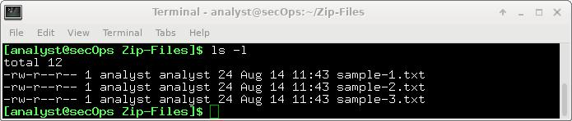

Шаг 2: Запакуйте в архив и зашифруйте текстовые файлы.

Затем мы создадим несколько зашифрованных ZIP-файлов с использованием паролей различной длины. Для этого все три текстовых файла будут зашифрованы с помощью служебной программы zip.

- Создайте зашифрованный ZIP-файл с именем file-1.zip, содержащий три текстовых файла с помощью следующей команды:

[analyst@secOps Zip-Files]$ zip –e file-1.zip sample*

- При появлении запроса пароля введите односимвольный пароль по своему выбору. В этом примере введена буква B. Введите ту же букву при появлении запроса подтверждения.
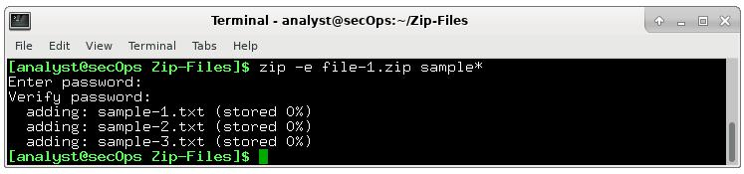

Cisco и/или ее дочерние компании. Все права защищены.

Конфиденциальная информация корпорации Cisco Стр. 2 из 6 www.netacad.com

Лабораторная работа. Шифрование и расшифровка данных с помощью хакерских инструментов

- Повторите процедуру для создания 4 других файлов

  - file-2.zip с двухсимвольным паролем по вашему выбору. В нашем примере используется R2.

  - file-3.zip с трехсимвольным паролем по вашему выбору. В нашем примере используется 0B1.

  - file-4.zip с 4-символьным паролем по вашему выбору. В нашем примере используется Y0Da.
  - file-5.zip с 5-символьным паролем по вашему выбору. В нашем примере используется C-3P0.

- Убедитесь, что все ZIP-файлы были созданы с помощью команды ls -l f*.
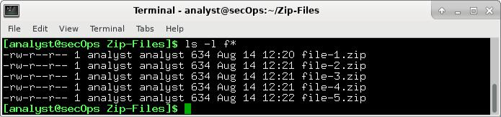

- Попробуйте открыть zip-файл с помощью неверного пароля, как показано.

[analyst@secOps Zip-Files]$ unzip file-1.zip
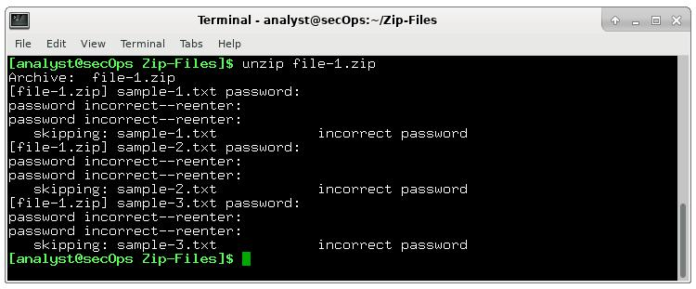

Часть 2: Восстановление паролей зашифрованных ZIP-файлов

- этой части лабораторной работы потерянные пароли из зашифрованных ZIP-файлов будут восстановлены с помощью служебной программы fcrackzip. Fcrackzip выполняет поиск в каждом ZIP-файле, предоставленном для зашифрованных файлов, и пытается угадать пароль методом полного перебора.

ZIP-файлы с паролями различной длины были созданы, чтобы выяснить, как длина пароля влияет на время, необходимое, чтобы раскрыть пароль.

Cisco и/или ее дочерние компании. Все права защищены.

Конфиденциальная информация корпорации Cisco Стр. 3 из 6 www.netacad.com

Лабораторная работа. Шифрование и расшифровка данных с помощью хакерских инструментов

Шаг 1: Введение в fcrackzip

- В окне терминала введите команду fcrackzip –h для просмотра соответствующих параметров команды.
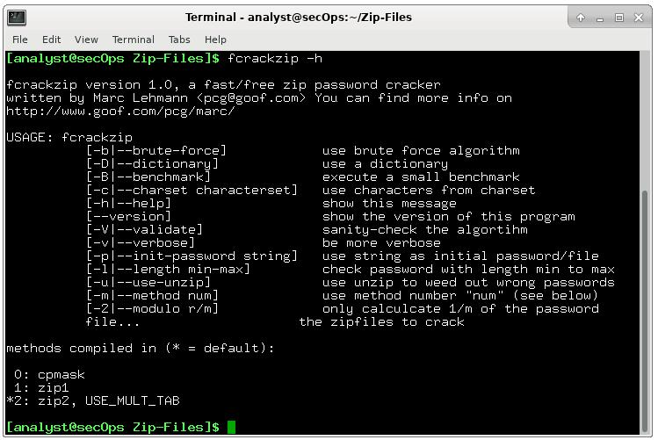

- наших примерах будут использованы параметры команды –v-u и -l. Параметр -l будет указан последним, потому что он задает длину пароля. Вы можете поэкспериментировать с другими параметрами.

Шаг 2: Восстановление паролей с помощью fcrackzip

- Теперь попытайтесь восстановить пароль файла file-1.zip. Напоминаем, что он был зашифрован с использованием пароля длиной в один символ. Поэтому используйте следующую команду fcrackzip:

[analyst@secOps Zip-Files]$ fcrackzip -vul 1-4 file-1.zip
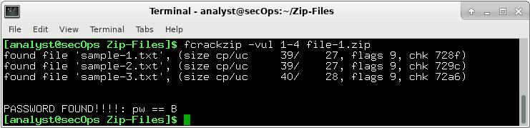

Примечание. Возможно, была задана длина пароля менее 1–4 символов.

Сколько времени требуется для раскрытия пароля?

_односимвольний пароль знаходить миттєво__

Cisco и/или ее дочерние компании. Все права защищены.

Конфиденциальная информация корпорации Cisco Стр. 4 из 6 www.netacad.com

Лабораторная работа. Шифрование и расшифровка данных с помощью хакерских инструментов

- Теперь попытайтесь восстановить пароль файла file-2.zip. Напоминаем, что для шифрования использовался двухсимвольный пароль. Поэтому используйте следующую команду fcrackzip:

[analyst@secOps Zip-Files]$ fcrackzip –vul 1-4 file-2.zip
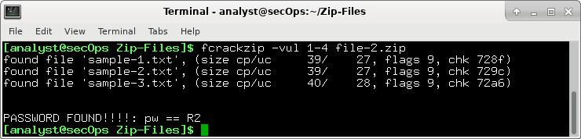

Сколько времени требуется для раскрытия пароля?

__трішки більше але все ж менше секунди_____________

- Повторите процедуру и восстановите пароль файла file-3.zip. Напоминаем, что для шифрования использовался трехсимвольный пароль. Измерьте время, чтобы выяснить, как долго происходит раскрытие трехсимвольного пароля. Используйте следующую команду fcrackzip:
[analyst@secOps Zip-Files]$ fcrackzip –vul 1-4 file-3.zip
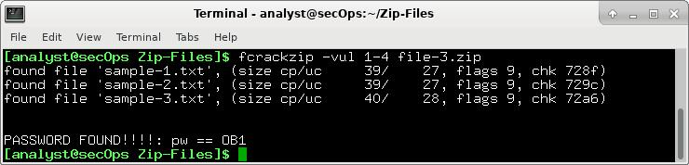

Сколько времени требуется для раскрытия пароля?

__пароль все ще з’являється зразу після натискання enter____________________

- Сколько времени требуется для взлома паролей из четырех символов? Повторите процедуру и восстановите пароль файла file-4.zip. Измерьте время, чтобы выяснить, как долго происходит раскрытие пароля с помощью следующей команды fcrackzip:

[analyst@secOps Zip-Files]$ fcrackzip –vul 1-4 file-4.zip
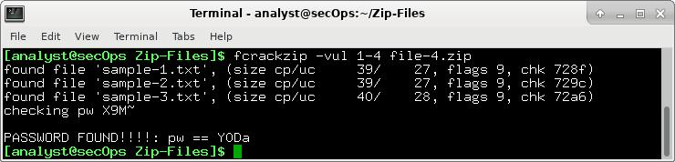

Сколько времени требуется для раскрытия пароля?

4 секунди__________

Cisco и/или ее дочерние компании. Все права защищены.

Конфиденциальная информация корпорации Cisco Стр. 5 из 6 www.netacad.com

Лабораторная работа. Шифрование и расшифровка данных с помощью хакерских инструментов

- Сколько времени требуется для взлома паролей из пяти символов? Повторите процедуру и восстановите пароль файла file-5.zip. Длина пароля составляет 5 символов, поэтому необходимо назначить параметру команды -l значение 1-5. Еще раз узнаем, сколько времени займет обнаружение пароля с помощью следующей команды fcrackzip:

[analyst@secOps Zip-Files]$ fcrackzip –vul 1-5 file-5.zip
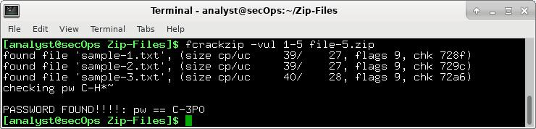

Сколько времени требуется для раскрытия пароля?

приблизно 2хв 40сек_______

- Восстановите 6-символьный пароль с помощью команды fcrackzip

Похоже, для раскрытия более длинных паролей требуется больше времени, поэтому они оказываются более безопасными. Однако 6-символьный пароль не отпугнет киберпреступника.

Как вы считаете, сколько времени потребуется для раскрытия 6-символьного пароля с помощью fcrackzip?

якщо знати точно за скільки виконується пароль в 1 і 2 символи(або 4 і 5), то можна вирахувати це значення за геометричною прогресією
b5=160 сек
b4=4 сек
q=40
b6=160*40=106хв, тобто півтори години!

Для того чтобы ответить на этот вопрос, создайте файл с именем file-6.zip с использованием 6-символьного пароля по своему выбору. В нашем примере использован JarJar.

[analyst@secOps Zip-Files]$ zip –e file-6.zip sample*

- Повторите процедуру, чтобы восстановить пароль файла file-6.zip с использованием следующей команды fcrackzip:

[analyst@secOps Zip-Files]$ fcrackzip –vul 1-6 file-6.zip

Сколько времени требуется для раскрытия пароля с помощью fcrackzip?

______ввела пароль 0B10B1, спустя півгодини брут-форс був на b1hf7, тобто ще навіть не дійшов до перебору 6ти символів, далі я не витримала

Простая истина заключается в том, что более длинные пароли более надежны, так как требуется больше времени, чтобы их раскрыть.

Какую длину вы рекомендуете для надежного пароля?

___10 символів – золота середина між тим, щоб він був безпечним та тим, щоб користувач його не забув

www.netacad.com

